Урок 43.
Тема: Звертання непоширені й поширені. Риторичне звертання. Розділові знаки при звертанні.
МЕТА: поглибити знання учнів про звертання поширені та непоширені; удосконалити вміння визначати звертання в реченні, вживати відповідні розділові знаки та правильно інтонувати такі речення; розвивати навички зв’язного мовлення, зокрема з використанням звертань; зміцнювати почуття зацікавленості у вивченні мовного матеріалу; розвивати емоційну сферу; формувати пізнавальну, комунікативну, соціальну, особистісну компетенції; виховувати ввічливість, культуру спілкування, повагу до співрозмовника.
ТИП УРОКУ: формування знань, умінь і навичок.
ОБЛАДНАННЯ: ноутбук, підручник

ХІД УРОКУ
Вітаю на уроці української мови!
І. Організаційний момент
Вправа «Хвилинка настрою»
Доброго дня, Ангеліно, Даниле, Романе, Анно, Юліє, Діано!
Вітаю вас, Вікторіє, Максиме, Єгоре, Поліно, Артеме!
Рада бачити вас, Дмитре, Матвію, Софіє, Микито, Олександре!
Чи налаштовані ви на роботу на уроці української мови? Який настрій маєте? Покажіть це за допомогою смайликів. А чи ви помітили щось незвичайне в сьогоднішньому привітанні? Як це вплинуло на ваш настрій?
ВІДПОВІДІ ДІТЕЙ
І дійсно, звучання власного імені завжди приємне людині.
Кажуть, яке ім’я людині дадуть, так вона й проживе. Та не ім’я прикрашає людину, а її добрі справи справи.
ІІ. Оголошення теми й мети уроку.
Ми й далі вивчаємо синтаксис простого речення.
Окрім головних і другорядних членів речення, є слова, граматично з цими членами речення не пов’язані, це звертання і вставні слова (словосполучення).
Вони не відповідають на запитання і не є членами речення.
Сьогодні, сподіваюся ви вже здогадалися, ми поглибимо свої знання про звертання, з’ясуємо, які звертання називають поширеними і непоширеними. Поговоримо про риторичні звертання, розглянемо, в якій позиції у реченні може бути звертання і які розділові знаки при цьому вживаються.

Запишіть у зошит дату й тему уроку.
Двадцять друге лютого
Класна робота
Звертання непоширені й поширені. Риторичне звертання. Розділові знаки при звертанні.

ІІІ. Актуалізація опорних знань.
1. Послухайте вірш Дмитра Білоуса. Пригадайте, що таке звертання, та знайдіть їх у тексті (робота на дошці jamboard "Звертання" (фрейм 1).
Чи всі ми вмієм спілкуватись,
По-українськи привітатись?
Шановні, вельмишановні, панове, товариші, добродію, пане, пане капітане, добродійко, панно
Чи всі вітання наші ґречні,
Теплом зігріті і сердечні?
А є ж і тут чудесні форми,
Питомі українські норми:
Шановні і вельмишановні,
Панове і товариші!
І ви, добродію, і пане,
Військовий – пане капітане.
І ви, добродійко, і панно
(хіба звучить не бездоганно?).
Звучить яскраво і ласкаво.
Але чому? Для вас цікаво?
Тому що ввічливо, пристойно,
Велично, гідно і достойно!
Зверніть увагу! У вірші вжито слово ґречні: Чи всі вітання наші ґречні..?
Щоби краще зрозуміти його, варто звернутися до словника синонімів. Там ми прочитаємо: https:// synonimy.info/ https://synonimy.info/%D0%B3/%D2%91%D1%80%D0%B5%D1%87%D0%BD%D0%B8%D0%B9
Синоніми до слова ґречний:
1) чемний 2) ввічливий 3) люб'язний 4) шанобливий 5) галантний
А перейшовши за посиланням, ви можете дізнатися синонім до будь-якого слова, що вас зацікавить.
А ось звертання у тексті вірша: шановні, вельмишановні, панове, товариші, добродію, пане, пане капітане, добродійко, панно.

ІV. Сприйняття й засвоєння учнями навчального матеріалу
У попередніх класах ви вже ознайомлювалися із цією темою, тому давайте пригадаємо деякі поняття та ознайомимося з новими знаннями, працюючи в групах.
1. Опрацювання теоретичного матеріалу підручника.
Робота в групах.
Опрацюйте навчальний матеріал за підручником - с. 130-131, 132-133.
Робота в групах (jamboard "Робота в групах").
Нагадаємо правила роботи в групах:
Оберіть СПІКЕРА, який зачитає завдання, організує порядок виконання завдання; СЕКРЕТАРЯ, який запише на дошку результати роботи групи; СЕКУНДАНТА, що стежить за часом і заохочує групу до роботи; ДОПОВІДАЧА, який доповідатиме про результати роботи групи
Поважайте один одного; уважно слухайте того, хто говорить; не критикуйте!
Матеріали з підручника прикріплені у Класрум (для тих, хто не має поряд підручника або, якщо потрібно скопіювати інформацію)
Оцінювання відбуватиметься за такими критеріями:
- Розуміння завдання 2б.
- Виконання завдання (аргументація) 3б.
- Результат роботи 3б.
- Творчий підхід 2б.
- Самооцінювання 2б.
- Завдання для І групи: опрацюйте матеріали підручника с. 130 та заповніть таблицю "Основні відомості про звертання" (фрейм 1). Презентуйте результати вашої роботи іншим групам.
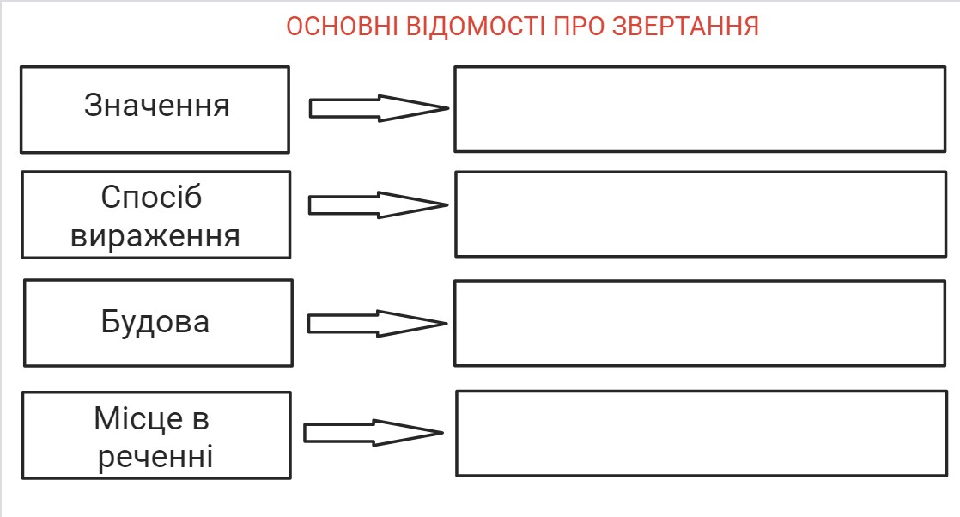
- Завдання для ІІ групи: опрацюйте матеріали підручника с. 130-131 та заповніть таблицю "Розділові знаки та інтонація при звертанні" (фрейм 2). Презентуйте результати вашої роботи іншим групам.
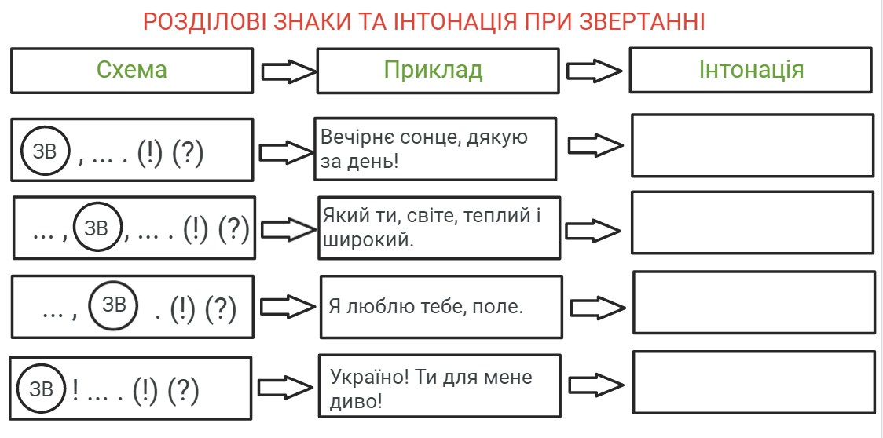
- Завдання для ІІІ групи: опрацюйте матеріали підручника с. 132-133 "Риторичне звертання" та відновіть інформацію (фрейм 3). Презентуйте результати вашої роботи іншим групам.
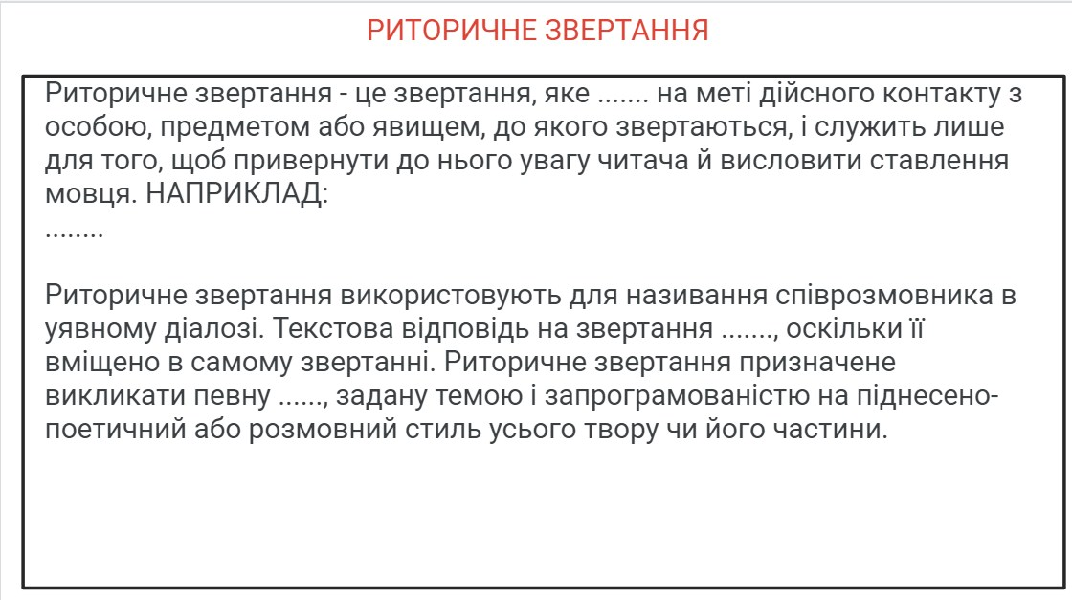
2. Презентація результатів роботи груп.
1 група.
Доповнення вчителя. За допомогою звертання можна висловити певне ставлення до співрозмовника:
– Мамочко, дорогенька, не сердься на мене.
Так ми можемо звертатися, коли відчуваємо любов до співрозмовника, коли це – близька, дорога нам людина.
У звертаннях, що складаються з двох власних назв (імені та по батькові)
або із загальної назви та імені, обидва слова мають форму кличного відмінка:
Оксано Миколаївно, Тарасе Григоровичу, дядьку Миколо, пані Маріє.
У звертаннях, що складаються з двох загальних назв, форму кличного відмінка обов’язково має перше слово, друге ж може мати форму як кличного, так і називного відмінка: пані вчителько і пані вчителька.
Зверніть увагу! Займенники ти і ви не можуть бути звертаннями.
Виростеш ти, сину, вирушиш в дорогу… Звертання – сину.
2 група.
Доповнення вчителя. Звертання вимовляємо високим тоном, особливо на початку речення.
Даринко, ходімо разом.
Якщо звертання стоїть у середині речення, його вимовляємо швидким темпом.
Перед звертанням павзи, зазвичай, немає, а після нього – є.
Іди, іди, дощику, зварю тобі борщику.
В усному мовленні звертання є звичайною формою привернення уваги співрозмовника.
У висловленнях художнього та публіцистичного стилів звертання є формою вираження емоційної піднесеності та вживається для підсилення образності.
3 група.
Доповнення вчителя. Зверніть увагу!
Звертання до абстрактних понять, предметів і явищ, осіб, які не можуть бути безпосередніми учасниками подій, називають риторичними.
Риторичне звертання не має на меті дійсного контакту з особою, предметом чи явищем.
Текстова відповідь на таке звертання не передбачається.
Їх використовують для посилення образності, виразності й емоційності мовлення, наприклад:
Веди мене, мелодіє, веди.
Старі дуби, спасибі вам за осінь.
ФІЗКУЛЬТХВИЛИНКА ДЛЯ ОЧЕЙ
Вправа «Стріляємо очима»
- Увага! Хвилинка відпочинку! Відведіть очі від екрану.
- Дивимося вгору-вниз з максимальною амплітудою.
- Креслимо коло за годинниковою стрілкою і навпаки.
- Малюємо очима по діагоналі.
- Малюємо поглядом прямокутники.
- Обводимо поглядом ромб.
- Креслимо очима вертикальні дуги, спочатку за годинниковою стрілкою, потім – проти.
- Зводимо зіниці до переднісся щосили, наблизивши палець до носа.
- Часто-часто моргаємо повіками – як метелик махає крильцями.
Вправа закінчена пів хвилини сидимо із заплющеними очима.

3. Оцініть свою роботу в групі (САМООЦІНЮВАННЯ). Пройдіть опитування на google forms.
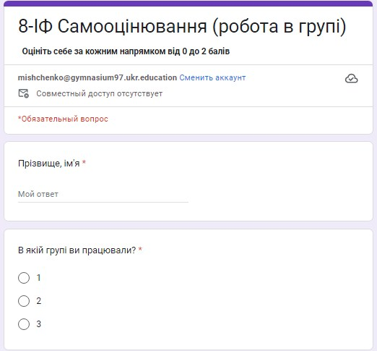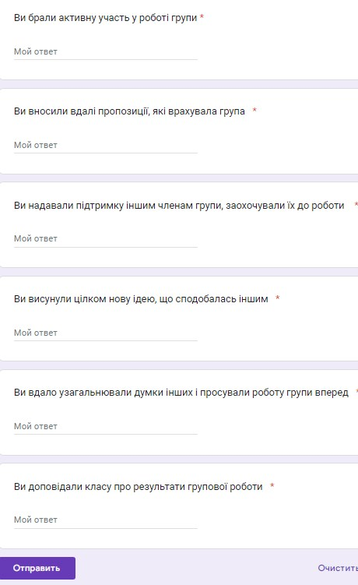

V. Закріплення нового матеріалу.
1. Виконайте письмово вправу 280, с. 133 (1-3 речення) та вправу 282 (3 речення на вибір).

2. Слово вчителя. За допомогою звертання ми можемо покликати людину,
звернутися до неї з проханням, пропозицією тощо.
До близьких нам людей звертаємося: Степане! Мамо! Братику! Донечко!
пані, пане, добродію, добродійко.
Офіційне звертання передбачає такі форми, як: пане міністре, пані Світлано, добродію Андрій.
А як звернутися до незнайомої людини?
Перегляньте відеоурок «Як звернутися до незнайомої людини?» пані, пане, добродію, добродійко.
3. Виконайте усно завдання 3 на дошці jamboard "Звертання" (фрейм 3).
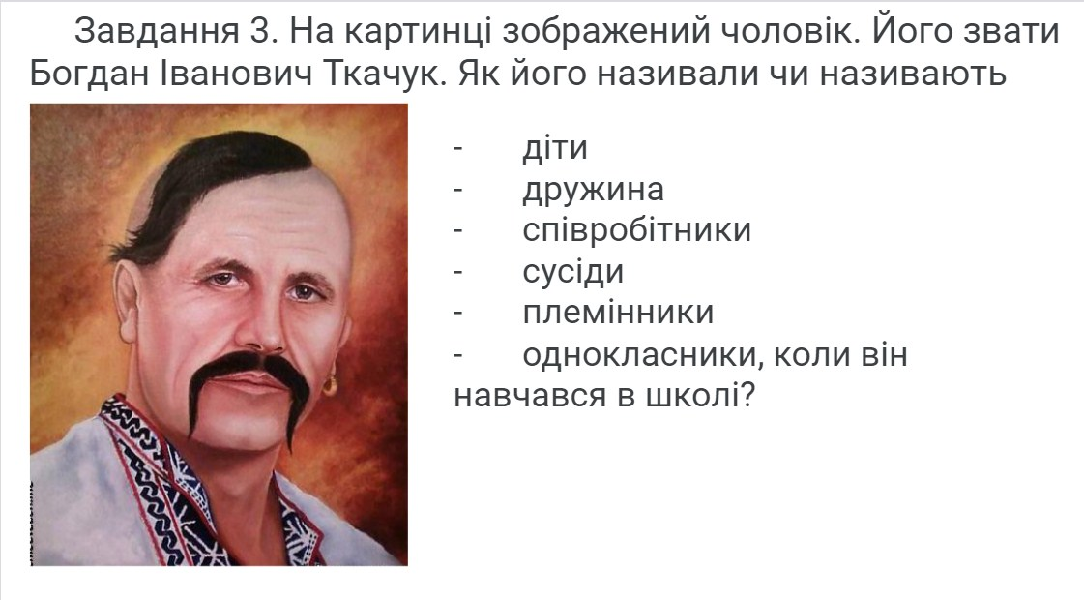
Це цікаво!
КЛИЧНИЙ ВІДМІНОК
Українська мова належить до тих слов’янських мов, що зберегли кличний відмінок, тоді як інші (російська, білоруська тощо) втратили його. Тож у нашій мові тепер, як і колись, сім відмінків: називний, родовий, давальний, знахідний, орудний, місцевий та кличний.
Кличний відмінок у нас (не так, як у чехів і поляків!) тривалий час перебував у становищі Попелюшки: його називали кличною формою, дозволяли при звертанні замість нього вживати іменники у формі відмінка називного.
Борці за культуру рідної мови завжди обстоювали законні права цієї граматичної категорії, витіснення якої спричинило б зникнення ще однієї оригінальної, збереженої в віках риси. В усіх українських народних піснях та інших фольклорних жанрах, у піснях літературного походження послідовно вживаний кличний відмінок: Ой не шуми, луже, зелений байраче; Скажи мені правду, мій добрий козаче; Ой чого ти, дубе, на яр похилився; Ой, дівчино, шумить гай; Галю, серце, рибко моя; Чуєш, брате мій, товаришу мій; На тобі, небоже, що мені негоже; От тобі, бабо, й Юра.
У творах українських письменників, у перекладах чужих авторів, відтворених пером найкращих українських майстрів, кличний відмінок посідає належне місце: «Весно, ох, довго ж на тебе чекати! Весно, голубко, чому ж ти не йдеш?» (І. Франко); «Мріє, не зрадь!.. Я так довго до тебе тужила» (Леся Українка); «Україно, ти для мене диво» (В. Симоненко).
VІ. Підсумок уроку.
«Мозкова атака»
Перевірте, як ви засвоїли тему уроку. Пограйте в Кахут.
Рефлексія
Оцінювання знань учнів.
VІ. Д/з: Обов'язкове для всіх - п. 28, с. 130-133 вивчити.
На вибір - Середній рівень (4-6 балів). Виконати письмово вправу 277, с. 132 (1-4 речення). Достатній рівень (7-9 балів). Виписати із художньої літератури 5 речень із звертаннями. Високий рівень (10-12 балів). Складіть і запишіть діалог (6-8 реплік) на тему "Як я провів (провела) день". Використайте щонайменше два звертання.

